**L’azienda**

Il Gruppo Lyreco è leader europeo nella **fornitura di prodotti e soluzioni per l’ambiente di lavoro.** Lyreco è il tuo fornitore unico in grado di garantire una risposta a ogni tua esigenza.

* + **Più di 10.000 prodotti a catalogo dedicati all’ufficio e all’ambiente di lavoro**:

carta e prodotti cartacei, prodotti e accessori elettronici, consumabili originali e compatibili, materiale di cancelleria e archiviazione, arredamento, prodotti per pulizia e catering.

[Sfoglia il nostro catalogo generale](https://asp.zone-secure.net/v2/index.jsp?id=2466/3177/61236&lng=fr)

* + **Una gamma sempre più completa di prodotti dedicati alla sicurezza**:

- protezione individuale: inserti auricolari, occhiali protettivi, abbigliamento e calzature antinfortunistiche

- dispositivi e attrezzature di sicurezza dell’ambiente di lavoro  
- attrezzature per la sicurezza stradale

* + **Prodotti personalizzati**, da gadget per il tempo libero alle borse da viaggio, passando per gli accessori per ufficio e molti altri articoli. Crea il tuo gadget su [www.lyreco.it](http://www.lyreco.it): in pochi click scegli il prodotto, lo personalizzi, vedi l’anteprima e confermi l’ordine. Ricevi quello che vedi, facile e veloce, prezzo trasparente e tempi di consegna ridotti rispetto ai competitors.

[Scopri il catalogo GAW](http://asp.zone-secure.net/v2/index.jsp?id=2466/3177/64443&lng=it)

**Oltre a prodotti di alta qualità Lyreco offre il massimo livello di servizio:** sistema logistico avanzato, un centro di distribuzione nazionale completamente automatizzato di 22.000 mq e una flotta di 120 mezzi personalizzati.

Consegna gratuita in 24 ore alla scrivania, al piano, al reparto e in sedi diverse*. Nessun minimo d'ordine.

Ordinare è facile e immediato: un Servizio Clienti interno composto da 40 teleoperatrici altamente qualificate risponde entro 3 secondi.

E’ possibile effettuare ordini in totale autonomia tramite il nostro webshop, [www.lyreco.it](http://www.lyreco.it), attivo 7 giorni su 7, 24 ore su 24.

Certificata ISO 9001 e ISO 14001, Lyreco considera **Qualità** e **Sostenibilità** due valori fondamentali per la gestione e lo sviluppo del proprio business.

**Lyreco, con noi la tua vita in ufficio diventa semplice!**

* Consegna gratuita per ordini di importo uguale o superiore a €75,00. Per ordini inferiori a tale importo sarà applicato un addebito in fattura di € 7,50.

**I servizi / l’offerta**

* Ampia gamma di prodotti per l’ufficio e l’ambiente di lavoro con un tasso di disponibilità a magazzino superiore al 99%: cancelleria, carta, toner, prodotti per catering, igiene e pulizia.
* Prodotti e attrezzature per la sicurezza e dispositivi per la protezione individuale disponibili in 24 ore e prodotti personalizzati da creare su [www.lyreco.it](http://www.lyreco.it), a prezzi trasparenti e competitivi, ideali per supportare la tua campagna pubblicitaria e promuovere i tuoi eventi.
* Servizi aggiuntivi: timbri personalizzati consegnati in 48 ore e smaltimento dei toner esausti secondo la normativa vigente.
* Selezione di prodotti green per fornire un’alternativa ecologica ai prodotti standard.
* Consegna gratuita in 24 ore personalizzata: direttamente sulla scrivania, al piano, al reparto e in sedi diverse.
* Nessun minimo d'ordine.
* Consulenza dedicata: il nostro Servizio Clienti e i nostri consulenti commerciali sono a disposizione per consigliarti la soluzione ideale a ogni specifica esigenza.

**LA CONVENZIONE**

L’accordo prevede per tutti gli associati sconti straordinari e trattamento riservato a ogni specifico cliente con listino dedicato. Una squadra composta da consulenti commerciali e Servizio Clienti garantisce promozioni esclusive e il più alto livello di servizio del settore**.**

**I CONTATTI**

Per usufruire dei vantaggi garantiti dalla convenzione puoi contattare:

- Centro-Sud:

Giulio Brondi

Cell: 347.55.60.681

Mail: [giulio.brondi@lyreco.com](mailto:giulio.brondi@lyreco.com)

- Servizio Clienti riservato:

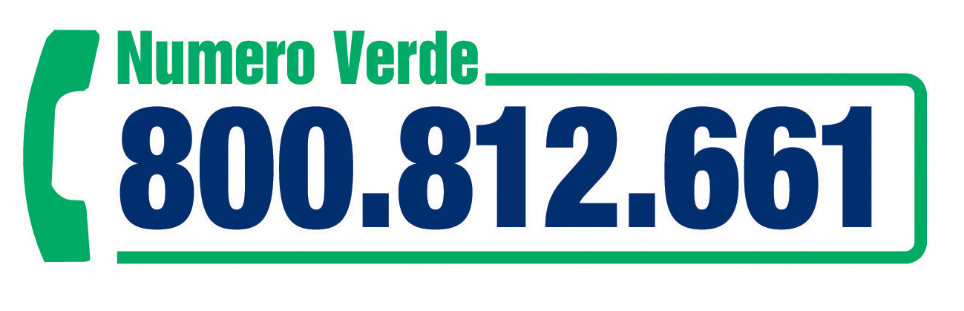

E-mail: [it.convenzione.confi@lyreco.com](mailto:it.convenzione.confi@lyreco.com)